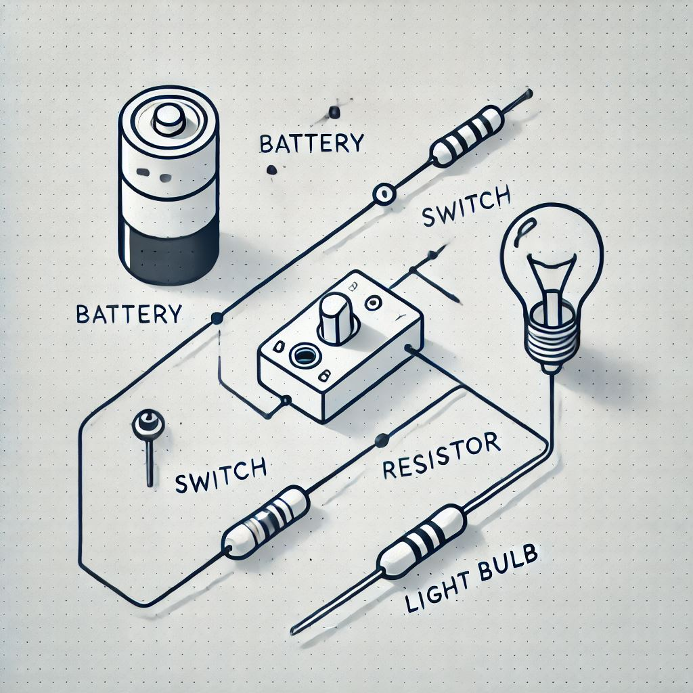Ellära

Innehåll
Ellära 1
Spänning 3
Ström 5
Likström – DC 5
Växelström – AC 6
AC-DC 6
Resistans (motstånd) 7
Ohms lag 13
Övningsuppgifter Ohms lag 14
Seriekoppling av motstånd 15
Övningsuppgifter Seriekoppling av motstånd 15
Kirchoffs Spänningslag 16
Övningsuppgifter Kirchoffs Spänningslag 16
Kirchoffs strömlag 17
Tillvägagångsätt Kirchoffs strömlag 18
Övningsuppgifter Kirchoffs Strömlag 18
Parallellkoppling av motstånd 20
Härledning av allmänna grundformeln för parallellkopplade resistorer 21
Specialfall -Parallellkoppling av två motstånd 22
Ofta är det endast två parallellkopplade resistorer som ersättningsresistansen ska beräknas för. Då kan man i stället för den allmänna grundformeln använda en variant för endast två resistorer 22
22
Härledning av formeln för parallellkoppling av två motstånd. 22
Övningsuppgifter parallellkoppling av motstånd 23
Blandade kretsar 24
Facit 31
Ohmslag 31
Seriekoppling av motstånd 31

Spänning
Allting som driver våra elektriska och elektroniska apparater är en spänningskälla.
Ett batteri är en typ, en USB-port är en annan typ och ett eluttag är en tredje typ av spänningskälla.
Vad spänning är kan beskrivas med ett klassiskt experiment där ett snöre används för att transportera vatten.
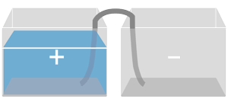
Figur 1.Skillnaden mellan bägarna får vattnet att rinna från den ena till den andra.
Genom att förbinda två bägare med ett snöre (eller hoprullat hushållspapper) och fylla den ena bägaren med vatten, kan vi se hur vattnet flyttar sig från den ena bägaren till den andra.
Detta beror på att den ena bägaren är full med vatten och den andra bägaren är tom på vatten.
Det är alltså en skillnad mellan bägarna.
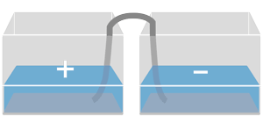
Figur 2. När det är lika mycket vatten i bägarna slutar vattnet rinna.

Ett batteri har två poler: en pluspol och en minuspol som strömmen går mellan.
Spänning mäts i volt (V) och betecknas med bokstaven U i formler (från tyskans unterschied som betyder skillnad).
Storhet | Enhet
spänning (U) | volt (V)

Olika spänningskällor har olika spänningar. Ett alkaliskt AA-batteri har spänningen 1,5 V.
En mobilladdare med USB-kontakt har spänningen 5 V. Eluttaget i väggen har spänningen 230 V.
Det är alltså större skillnad (högre spänning) mellan de två polerna i eluttaget än polerna på ett alkaliskt AA-batteri.

Klassiska handfläktar drivs vanligtvis på två AA-batterier. När handfläkten är igång laddas batterierna ur, vilket får batteriernas spänning att sjunka. Den sjunkande spänningen avspeglas tydligt i fläktens hastighet. När batterierna är nya är deras spänning hög och fläkten snurrar snabbt. När batterierna börjar ta slut är deras spänning låg och fläkten snurrar långsamt.
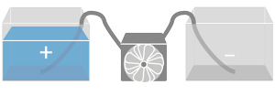
Figur 3 Med nya batterier (hög spänning) snurrar fläkten snabbt.
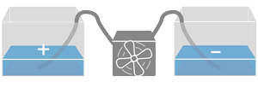
Figur 4 Med gamla batterier (låg spänning) snurrar fläkten långsamt.

Potential och spänning

- När man lyfter en låda från marken ger man lådan en potentiell energi.
- På samma sätt kan man få en potentialskillnad mellan polerna.
- Ger upphov till en potential eller spänning, U som mäts i Volt.
- Starkare strömmar ansluts alltid till jord.
- Kan ta emot mängder med laddningar.
- Gör att minuspolen inte samlar på sig en massa laddningar.

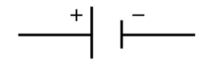
Figur 5 Batterisymbol
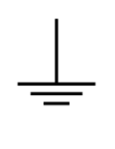
Figur 6 Jordsymbol

Ström
I vattenliknelsen symboliserar vattennivåskillnaden spänningen. I samma liknelse motsvarar vattnet som rinner mellan bägarna strömmen. Om inte bägarna (polerna) är förbundna med varandra finns det en spänning men ingen ström. När bägarna (polerna) förbinds med varandra sluts kretsen och en ström börjar gå mellan polerna.


Figur 7. Om inte kretsen är sluten går ingen ström.
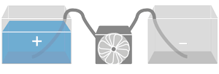
Figur 8. Genom att sluta kretsen börjar en ström gå från pluspolen till minuspolen.

Storhet | Enhet
ström (I) | ampere (A)

Om det finns en potentialskillnad och man sluter en krets mellan dessa poler kommer en elektrisk ström att flyta mellan dem. Strömmen försöker utjämna potentialskillnaden.
Strömmen mäts i Ampere A. Vilket mäter antalet laddningar som passerar en yta varje sekund. I början trodde man att strömmen gick från plus till minus, därför betecknar man fortfarande strömriktningen så. Även om vi idag vet att det är elektronerna som flödar från minus till plus.

Likström – DC
Det finns två typer av spänning: likspänning och växelspänning.
Spänningen på ett batteri är det tydligaste exemplet på likspänning. Kännetecknande för likspänning är nämligen att det finns en fast pluspol och en fast minuspol
Strömmen som kommer från en likspänningskälla kallas likström, vilket förkortas DC (från engelskans direct current). Likström går alltid i samma riktning (från plus till minus).
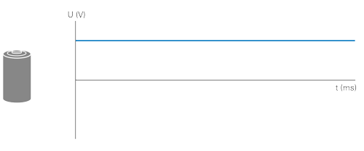
Figur 9. Batterier har likspänning och ger ut likström (DC).

Växelström – AC
Växelspänning, motsatsen till likspänning, är spänningstypen i eluttaget.
Den kallas växelspänning eftersom den växlar fram och tillbaka mellan de två polerna.
Växelspänningen ger i sin tur upphov till en växelström, vilket förkortas AC (från engelskans alternating current).
Växelström växlar riktning fram och tillbaka.
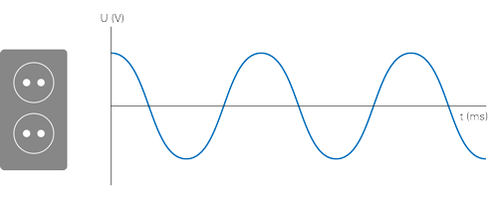
Figur 10. Eluttag har växelspänning och ger ut växelström (AC).

AC-DC
Eftersom de flesta elektroniska apparater drivs på likspänning behöver spänningen från eluttaget omvandlas.
Det är en av anledningarna till att många elektroniska apparater drivs med nätadaptrar.
Utöver att justera spänningen brukar nätadaptrar också omvandla elnätets växelspänning till likspänning som driver apparaten.

Resistans (motstånd)
Fläktmotorn i handfläkten utgör en resistans (ett motstånd). Det är fläkten som förhindrar att kretsen kortsluts och den begränsar strömmen som går från plus- till minuspolen. I en traditionell ficklampa är det en liten glödlampa som fyller motsvarande funktion.
Resistans mäts i ohm som förkortas med den grekiska bokstaven stora omega (Ω). I formler betecknas resistans med bokstaven R.

Storhet | Enhet
resistans (R) | ohm (Ω)

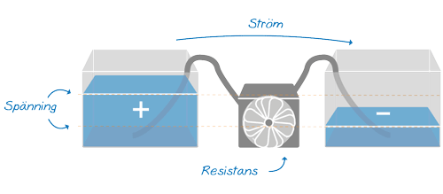
Figur 11. Resistans illustration

SI-Prefix
I el- och elektroniksammanhang är det inte alltid praktiskt att prata om hela volt och hela ampere.
Då används SI-prefix för att ange exempelvis tusendelar eller tusental av något. 0,025 A brukar skrivas som 25 mA (precis som 0,025 m kan skrivas som 25 mm och 2500 g kan skrivas som 2,5 kg).
Här följer en sammanställning över de vanligaste SI-prefixen.

Prefix | Förkortning | Tiopotens
Tera | T | 10¹²
Giga | G | 10⁹
Mega | M | 10⁶
kilo | k | 10³
Grundenhet
milli | m | 10⁻³
mikro | my | 10⁻⁶
nano | n | 10⁻⁹
piko | p | 10⁻¹²

Elektriska komponenter

1. Resistor (Motstånd)
Funktion: Begränsar strömmen i en krets och sänker spänningen.
Storhet och enhet: Resistans (Ohm, Ω)
Koppling: Kopplas i serie med andra komponenter för att begränsa strömmen genom dem.
Bild: 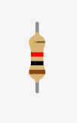 Symbol: (Amerikansk)

2. Tryckknapp (Switch)
Funktion: Används för att öppna eller stänga en elektrisk krets.
Storhet och enhet: Ingen specifik storhet, men påverkar ström och spänning.
Koppling: Kopplas i serie med den del av kretsen som ska styras.
Bild: 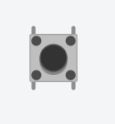 Symbol: 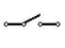

3. Potentiometer
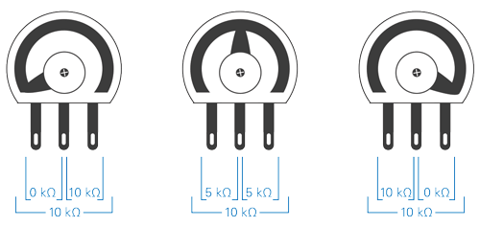
Funktion: En variabel resistor som kan justera spänningen i en krets. Potentiometern har tre ben och fungerar i grund och botten som en spänningsfördelare mellan benen. Hur fördelningen görs beror på hur potentiometern är vriden.
Storhet och enhet: Resistans (Ohm, Ω)
Koppling: Kopplas med tre terminaler; två till strömförsörjningen och en till den justerbara delen av kretsen.
Bild: 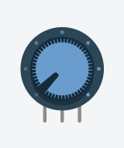 Symbol: 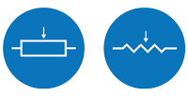 (Amerikansk)

4. Diod
Funktion: Tillåter ström att flöda i en riktning och blockerar den i motsatt riktning.
Storhet och enhet: Spänning (Volt, V)
Koppling: Kopplas i serie med lasten för att skydda mot omvänd ström.
Bild: 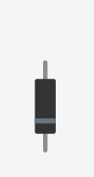 Symbol: 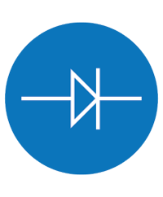

5. Lysdiod (LED)
Funktion: En typ av diod som avger ljus när ström passerar genom den.
Storhet och enhet: Ström (Ampere, A)
Koppling: Kopplas i serie med ett motstånd för att begränsa strömmen och skydda lysdioden.
Bild:  Symbol: 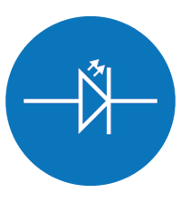

6. Kondensator
Funktion: Lagrar elektrisk energi temporärt och släpper ut den vid behov.
Storhet och enhet: Kapacitans C (Farad, F)
Koppling: Kan kopplas parallellt med strömförsörjningen för att stabilisera spänningen.
Bild:  Symbol: 

7. Transistor
Funktion: Används för att förstärka eller switcha elektroniska signaler.
Storhet och enhet: Ström (Ampere, A) och Spänning (Volt, V)
Koppling: Har tre terminaler (bas, kollektor och emitter) och kan kopplas i olika konfigurationer beroende på användning.
Bild: 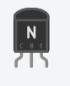 Symbol: 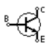

8. Voltmeter
Funktion: Mäter spänningen mellan två punkter i en krets.
Storhet och enhet: Spänning (Volt, V)
Koppling: Kopplas parallellt med den komponent eller del av kretsen där spänningen ska mätas. 

Symbol: 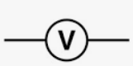

9. Batteri/Spänningskälla
Funktion: Ger en konstant spänning och ström till en krets. Storhet och enhet: Spänning (Volt, V)
Koppling: Kopplas som strömkälla i en krets.
Symbol: 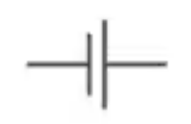

10. Amperemeter
Funktion: Mäter strömmen som flyter genom en krets.
Storhet och enhet: Ström (Ampere, A)
Koppling: Kopplas i serie med den komponent eller del av kretsen där strömmen ska mätas. 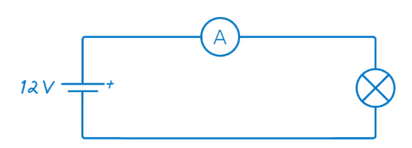

Symbol: 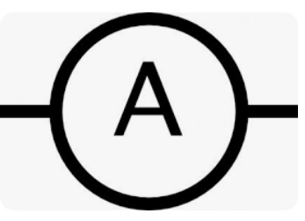

11. Spänningsregulator
Funktion: Håller en konstant utspänning oavsett variationer i inspänningen.
Storhet och enhet: Spänning (Volt, V)
Koppling: Kopplas mellan strömkällan och lasten för att stabilisera spänningen.

Symbol: 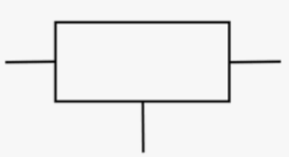

12. Relä
Funktion: En elektromekanisk switch som används för att styra en hög strömkrets med en låg strömkrets.
Storhet och enhet: Ström (Ampere, A) och Spänning (Volt, V)
Koppling: Kopplas mellan styrkretsen och den styrda kretsen.
Symbol: 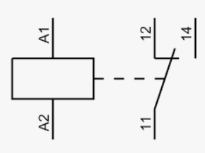

13. Glödlampa
Funktion: Omvandlar elektrisk energi till ljusenergi genom att en glödtråd värms upp och avger ljus.
Storhet och enhet: Effekt (Watt, W)
Koppling: Kopplas i serie eller parallellt beroende på applikationen.

Symbol: 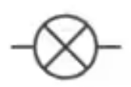

14. Transformator
Funktion: Används för att ändra spänningsnivån i en växelströmskrets.
Storhet och enhet: Spänning (Volt, V) och Ström (Ampere, A)
Koppling: Har två eller fler lindningar (primär och sekundär) som är magnetiskt kopplade men elektriskt isolerade.
Symbol: 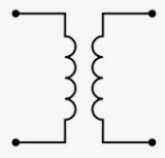

Ohms lag
Spänning, ström och resistans hänger ihop på ett vackert sätt. Så länge två av faktorerna är kända kan den tredje räknas ut. Sambandet kallas Ohms lag (uppkallat efter fysikern Georg Ohm). Ohms lag säger att spänningen (U) är resistansen (R) multiplicerat med strömmen (I).
Om exempelvis strömmen är 0,012 A och resistansen är 1000 Ω kan spänningen räknas ut på följande vis.
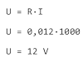
Självfallet går det även att vända på uträkningen för att få fram strömmen när spänningen och resistansen är känd.
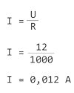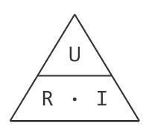
Figur 112. Ohms lag

Övningsuppgifter Ohms lag. Räkna ut den saknade storheten.

- 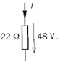
- 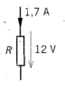
- 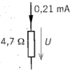
- 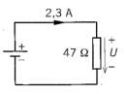
- 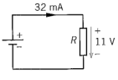
- 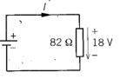
- 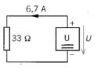

- Hur stor spänning måste finnas över en resistor på 3840 Ω för att strömmen genom den ska bli 0,552 A?
- Beräkna resistansen hos en resistor som det flyter 4,46 A genom då spänningen över den är 78,3 V.
- En elradiator är egentligen en resistor. Hur mycket ström drar en 230 V-elradiator om dess resistans är 27 Ω?

Seriekoppling av motstånd
Vid seriekoppling av motstånd adderar man resistanserna. Den totala resistansen för seriekopplingen fås genom att addera alla ingående resistanser i seriekopplingen.
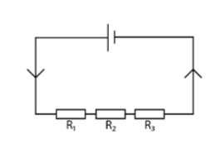
Figur 12. Vid seriekoppling av motstånd adderar man resistanserna $R_{tot}=R_{1}+R_{2}+$…

Övningsuppgifter Seriekoppling av motstånd
- Hur stor är ersättningsresistansen till en seriekrets med fyra resistorer med följande värden: 12, 22, 33 och 56 Ω?
- Vilken resistans ska kopplas i serie med 120 Ω, 390 Ω och 560 Ω för att ge en totalresistans på 1330 Ω?
- Strömmen genom en seriekoppling är 15 mA då spänningen över resistorerna är 27 V. Vilken totalresistans har seriekopplingen?
- Strömmen genom en seriekoppling med fyra likadana resistorer är 0,012 A. Vilket värde har varje resistor om spänningen över seriekopplingen är 72 V?

Kirchoffs Spänningslag
”Summan av alla delspänningar i en krets är noll”

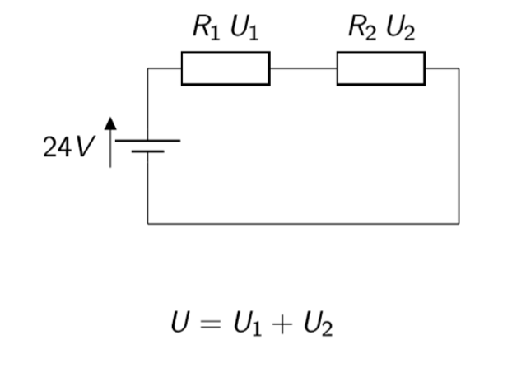
”Kom ihåg att strömmen genom seriekopplade motstånd alltid är lika, eftersom det finns ingen annan väg för strömmen att gå”

Övningsuppgifter Kirchoffs Spänningslag
- Två resistorer, 270 Ω och 330 Ω, är anslutna i serie till en spänningskälla på 30 V. Beräkna spänningen över var och en av dem.

- Tre resistorer, 22 Ω, 220 Ω och 2,2 kΩ är anslutna i serie till en spänningskälla på 24 V. Hur stor är:
- Strömmen genom varje resistor?

- Spänningen över varje resistor?

- Fyra resistorer, 180 Ω, 220 Ω, 270 Ω och 330 Ω är anslutna i serie till en spänningskälla. Över 270 Ω:s resistorn är spänningen 13,5 V. Hur stor är:
a) Spänningen över varje resistor?

b) Den totala spänningen?

- Strömmen genom en resistor på 10kΩ är 10 mA. Resistorn är seriekopplad med två andra resistorer på 15 k Ω respektive 33 k Ω. Hur stor är den totala spänningen över seriekombinationen?
- En spänningsdelare ansluten till 87 V består av fyra resistorer. Strömmen genom spänningsdelaren är 50 mA. Delspänningarna över tre av resistorerna är 10 V, 18 V och 32 V. Vilka värden har var och en av resistorerna?

- Gör ej denna! I en potentiometer som är ansluten till 48 V flyter det 2,4 mA. Spänningen mellan mittuttaget och ena sidoanslutningen är 12 V. Hur stor är:
a) Spänningen mellan mittuttaget och den andra anslutningen?

- Potentiometerns resistans?

- Spänningens variationsområde mellan mitt- och sidanslutningarna?

- Variationsområdet om potentiometern seriekopplas med en resistor på 10 kΩ?

- Rita en seriekrets med tre resistorer, 1kΩ, 2,2 kΩ och 4,7 kΩ. Kretsen ska vara ansluten till en spänningskälla på 12 V via en amperemeter. Sätt ut beteckningar och referenspilar för ström och spänning.

- Beräkna strömmen och delspäningarna i seriekretsen från uppgift 7.

Kirchoffs strömlag
”Den totala strömmen in i en nod är lika stor som den totala strömmen ut från noden”

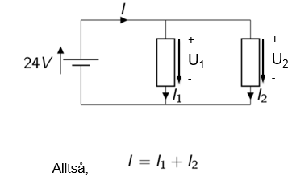

”Kom ihåg att spänningen över alla grenar i en parallellkoppling är lika stor, U₁=24 V och U₂ = 24V”

Tillvägagångsätt Kirchoffs strömlag

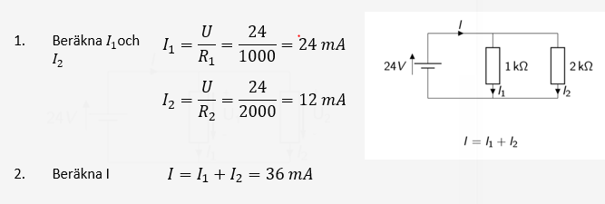

Övningsuppgifter Kirchoffs Strömlag

- Beräkna strömstyrkan I i bilderna nedan.

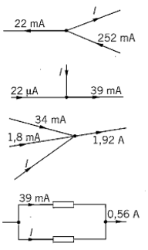

a)

b)

c)

d)

- Beräkna samtliga strömmar! Spänningen över parallellkopplade motstånd är samma. Dvs är spänningen över 18Ohms-motståndet 24V så är det även 24V över 27Ohms-motståndet osv.
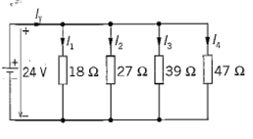
- Beräkna den totala strömmen som flyter till en grenpunkt med fyra ledare om de strömmar som flyter från grenpunkten är 10 mA, 22 mA och 38 mA.

- Beräkna samtliga strömmar om voltmetern visar 6,0 V. $R_{1}=18 Ω, R_{2}=22 Ω, R_{3}=27 Ω$
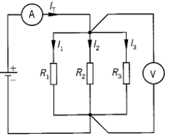
- Två strömmar, 1,02 A och 0,33 mA, flyter till en grenpunkt. Från grenpunkten flyter också 2 strömmar. Ena av dessa är 55 mA. Hur stor är den andra?

- Över fyra parallellkopplade resistorer mäts en spänning på 24 V. Med hjälp av färgkoden kan tre av resistorerna bestämmas till 18 kohm, 27 kohm och 56 kohm. Den fjärde resistorns färgkod kan däremot inte avläsas. Vilket resistansvärde har den om strömmen till parallellkretsen uppmäts till 11.5 mA?
- I en parallellkoppling med tre resistorer på 10 kΩ flyter 56 mA genom varje gren. Hur stor är
a) totalströmmen som flyter till resistorerna?
b) spänningen över vardera resistorn?

Parallellkoppling av motstånd

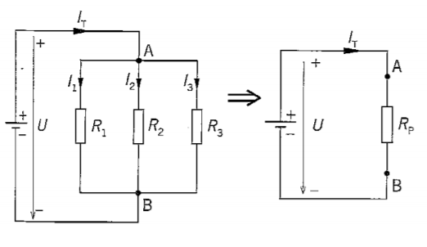
Figur 13. Vid parallellkoppling av motstånd adderar man inverserna av resistanserna
$\frac{1}{R_{P}}=\frac{1}{R_{1}}+\frac{1}{R_{2}}+$ $\frac{1}{R_{3}}+$…

Exempel
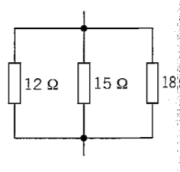
$\frac{1}{R_{P}}=\frac{1}{R_{1}}+\frac{1}{R_{2}}+$ $\frac{1}{R_{3}}$
$\frac{1}{R_{P}}=\frac{1}{12}+\frac{1}{15}+$ $\frac{1}{18}$
$\frac{1}{R_{P}}=0,0833+0,0666+$ $0,0555$
$$\frac{1}{R_{P}}=0,205$$
$$R_{P}=\frac{1}{0,205}Ω=4,9Ω$$

Notera att ersättningsresistansen, $R_{P},$ för parallellkopplade resistorer är alltid mindre än den minsta av de ingående resistorernas värde.

Härledning av allmänna grundformeln för parallellkopplade resistorer
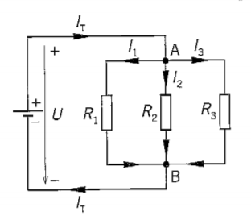
Ohms lag ger för de tre grenströmmarna $I_{1}=\frac{U}{R_{1}}$ , $I_{2}=\frac{U}{R_{2}}$ $, I_{3}=\frac{U}{R_{3}}$
Kirchoffs strömlag ger :$I_{T}=I_{1}+I_{2}+I_{3}$
Byt ut $I_{1}$, $I_{2}$, $I_{3}$ mot $\frac{U}{R_{1}}$, $\frac{U}{R_{2}}respektive$ $\frac{U}{R_{3}}$ ger $I_{T}=\frac{U}{R_{1}}+\frac{U}{R_{2}}+\frac{U}{R_{3}}$
Bryt ut U ur högerledet $I_{T}=U\left(\frac{1}{R_{1}}+\frac{1}{R_{2}}+\frac{1}{R_{3}}\right)$
Dividera båda leden med U $\frac{I_{T}}{U}=\left(\frac{1}{R_{1}}+\frac{1}{R_{2}}+\frac{1}{R_{3}}\right)$
Eftersom $R_{P}=\frac{U}{I_{T}}$gäller också att $\frac{1}{R_{P}}=\frac{I_{T}}{U}$. Därför $\frac{1}{R_{tot}}=\frac{1}{R_{1}}+\frac{1}{R_{2}}+\frac{1}{R_{3}}$.
Vilket ger oss den allmänna grundformeln: $\frac{1}{R_{tot}}=\frac{1}{R_{1}}+\frac{1}{R_{2}}+\frac{1}{R_{3}}+$…

Specialfall -Parallellkoppling av två motstånd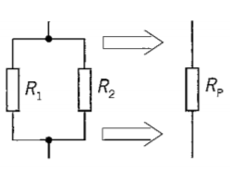

Ofta är det endast två parallellkopplade resistorer som ersättningsresistansen ska beräknas för. Då kan man i stället för den allmänna grundformeln använda en variant för endast två resistorer
$$R_{P}=\frac{R_{1}∙R_{2}}{R_{1}+R_{2}}$$

Exempel
Beräkna ersättningsresistansen till två parallellkopplade resistorer på 39Ω och 56 Ω

$$R_{P}=\frac{39∙56}{39+56}=23\text{Ω}$$

Härledning av formeln för parallellkoppling av två motstånd.
$$\frac{1}{R_{P}}=\frac{1}{R_{1}}+\frac{1}{R_{2}}$$
Minsta gemensamma nämnare i högerledet är $R_{1}∙R_{2}$

$$\frac{1}{R_{P}}=\frac{1∙R_{2}}{R_{1}∙R_{2}}+\frac{1∙R_{1}}{R_{2}∙R_{1}}=\frac{R_{2}}{R_{1}∙R_{2}}+\frac{R_{1}}{R_{2}∙R_{1}}=\frac{R_{1}+R_{2}}{R_{1}∙R_{2}}$$

Invertera
$R_{P}=\frac{R_{1}∙R_{2}}{R_{1}+R_{2}}$

Övningsuppgifter parallellkoppling av motstånd

- Beräkna ersättningsresistansen för nedanstående kretsar. Mer info här: Serie- och parallellkoppling eller här: Hur Funkar Det? - Serie- och paralellekoppling | Kjell & Company
a) b) c)
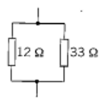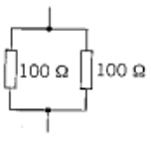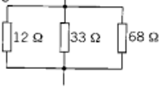
d) 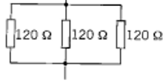e) 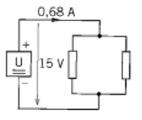

Blandade kretsar

Exempel

Beräkna totalresistansen mellan plus- och minusanslutningarna i bilden om $R_{1}=100 Ω, R_{2}=47 Ω, R_{3}=33 Ω, R_{4}=82 Ω, R_{5}=82 Ω$.

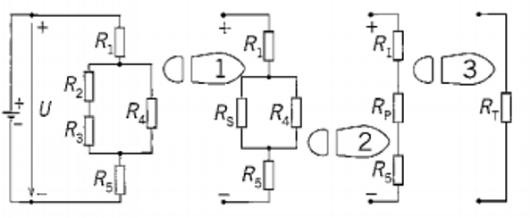

Steg 1: Först beräknas ersättningsresistansen $R_{s} för R_{2}och R_{3}$
$$R_{S}=R_{2}+R_{3}=47 Ω+33 Ω=80 Ω.$$

Steg 2: I det andra steget beräknas ersättningsresistansen $R_{P}för R_{S} och R_{4}$.

$$R_{P}=\frac{R_{S}⋅R_{4}}{R_{S}+R_{4}}=\frac{80∙82}{80+82}Ω=40,5 Ω$$

Steg 3: Kretsen kan nu reduceras till en seriekrets och totalresistansen $R_{T}$ beräknas.

$$R_{T}=R_{1}+R_{P}=40,5 Ω+82 Ω=222,5 Ω=220 Ω$$

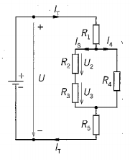
Steg 4: Beräkning av totalströmmen U=12V

$$I_{T}=\frac{U_{T}}{R_{T}}=\frac{12 V}{222,5 Ω}=0,05393 A$$

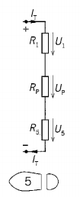
Steg 5: Beräkning av delspänningarna $U_{1, } U_{P}och U_{S}$

$$U_{1}=R_{1}⋅I_{T}=100 Ω ⋅0,05393 A=5,39 V$$

$$U_{P}=R_{P}⋅I_{T}=40,5 Ω ⋅0,05393 A=2,184 V$$
$$U_{S}=R_{S}⋅I_{T}=482 Ω ⋅0,05393 A=4,422 V$$

Steg 6: Beräkning av grenströmmar $I_{S}$ och $I_{4}$

$$I_{S}=\frac{U_{P}}{R_{S}}=\frac{2,184 V}{80 Ω}=0,0273 A=27,3 mA$$

$$I_{4}=\frac{U_{P}}{R_{4}}=\frac{2,184 V}{82 Ω}=0,02663 A=26,63 mA$$

Kontrollera gärna dina beräkningar
för att konstatera att $I_{S}+I_{4}=I_{T}$

Steg 7: Beräkning av delspänningarna $U_{2 }$och $U_{3 }$
$$U_{2}=R_{2}⋅I_{S}=47 Ω ⋅0,0273 A=1,2831 V$$
$$U_{3}=R_{3}⋅I_{S}=33 Ω ⋅0,0273 A=0,9009 V$$

I svaret bör du avrunda resultatet, t ex. så här:
$U_{1}=5,4 V$,
$$U_{2}=1,28 V$$
$$U_{3}=0,90 V$$
$$U_{4}=2,18 V$$
$$U_{5}=4,42 V$$
$I_{4}=26,63$ A
$I_{1}=I_{5}=53,9$ A
$I_{2}=I_{3}=27,3$ A

Övningar blandade kretsar

Beräkna för samtliga följande kretsar:
- Den totala resistansen mellan spänningskällans plus- och minuspoler.
- Totalströmmen från och till spänningskällan
- Alla delspänningar
- Alla grenströmmar

- 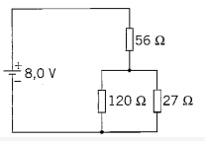
- 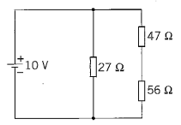
- 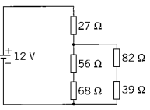
- 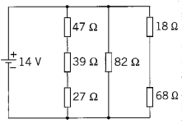

- 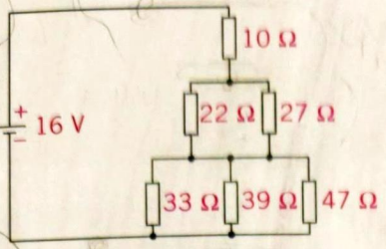
- Rita en krets som har en resistor på 1,0 kohm ansluten i serie med tre parallellkopplade resistorer på vardera 4,7 kohm. Hela kopplingen är i sin tur parallellkopplad med en resistor på 12 kohm och ansluten till en spänningskälla på 12 V.
a) Beräkna kretsens totalresistans
b) Beräkna totalströmmen till och från spänningskällan.
c) Beräkna alla grenströmmar.
d) Beräkna kretsens alla delspänningar.

Resistivitet – Ledningsresistans
För att beräkna en ledares resistans måste vi veta genomsnittsarean och vilket material ledaren består av. Mer info här: 9. Ledningsresistans | Ellära 1
$$R=ρ\frac{l}{A}$$
Där:
$ρ$ är resistiviteten
$l$ är ledarens längd
A är ledarens tvärsnittsarea 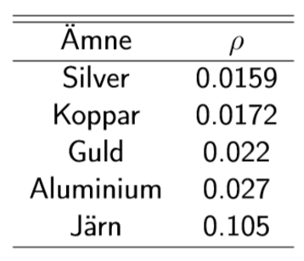

Övningsuppgifter Resistivitet – ledningsresistans

- Hur stor är resistansen hos en 500 m lång kopparledare vars area är 2,5 mm²?
- Vilken resistivitet har en 145 m lång ledare med arean 0,75 mm² om resistansen är 1,9 Ω?
- Beräkna tvärsnittsarean hos en kopparledare om diametern är 2,0 mm.
- Hur stor diameter har en kopparledare vars area är 2,5 mm²?
- Beräkna de värden som saknas i tabellen och är markerade med a), b), c).
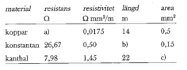
- En 189 m lång kopparledning har en ledningsresistans på 1,25 Ω. Hur stor är diametern?
- En ledningstråd är 18 m, har en tvärsnittsarea på 0,85 mm² och resistansen 0,508Ω. Vilket material består ledaren av?

Energi och effekt
- Effekt: P mäts i i Watt (W)
- Energi: W mäts i Joule (J), Newtonmeter (Nm), Kalorier (cal), kiloWatttimmar (kWh)
$P=\frac{W}{t}$, där t är tiden i sekunder

Effekt är ett begrepp som vi funderar över dagligen. När vi värmer lunchmaten i mikrovågsugnen funderar vi över vilken effekt vi ska ställa mikrovågsugnen på. Ju högre effekten är, desto snabbare går maten att värma.
Många funderar också över effekten när de väljer TV. Ju högre effekt TV:n har, desto mer kostar den att ha igång. Effekten säger dock inte allt om kostnaden då den också beror på hur mycket (eller hur länge) en apparat används. En vattenkokare har mycket hög effekt, men är ändå energisnål eftersom den kokar upp vattnet snabbt.
I likspänningssammanhang är effekten helt enkelt det vi får om vi multiplicerar spänningen med strömmen. Resultatet (produkten) är effekten angiven i watt (W). I formler betecknas effekt med bokstaven P.
Storhet | Enhet
Effekt (P) | Watt (W)

Eftersom effekten, spänningen och strömmen hänger ihop kan en av faktorerna räknas ut om de två andra är kända. Om spänningen är 12 V och strömmen är 2 A kan effekten beräknas på följande sätt.
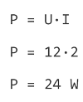
Eftersom effektformeln är uppbyggd på samma sätt som Ohms lag, går det att ställa upp en liknande triangel för enkel uträkning.
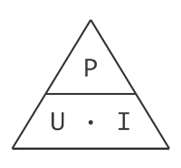
Effekthjulet
Det går till och med att kombinera effektberäkningsformeln med Ohms lag och bygga ett "fuskhjul" med alla möjliga kombinationer.
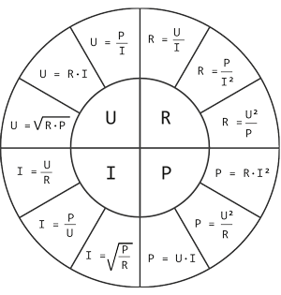
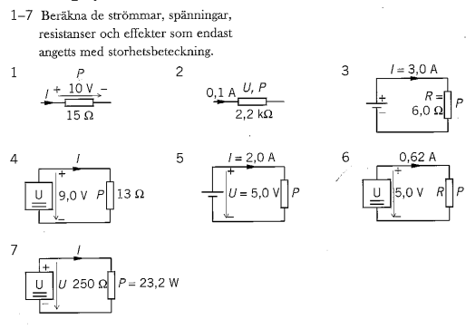
- Vilken värmeeffekt utvecklas i en elradiator(element) som drar 5,0 A vid 230 V?
- Hur mycket energi har förbrukats av radiatorn i uppgift 8 om den är inkopplad i 3,6 timmar?
- Hur stor ström drar en brödrost på 450 W som är avsedd för 230 Volt?
- Hur stor effektutveckling är det i en resistor på 820 Ω om spänningen över den är 60 V?
- Hur stor är effektutvecklingen i en resistor på 470 Ω om strömmen genom den är 127 mA?
- En elradiator är märkt 1000W, 230 V. Vilken resistans har radiatorn?
- Beräkna strömmen genom en radiator märkt 1,2 kW och 32 Ω.

Facit

Ohms lag
- 2,2 A (2,18 A)
- 7,1 A (7,06 A)
- 0,99 mV (0,000987 V)
- 108 V
- 344 Ω (343,75 Ω)
- 0,22 A (0,2195 A)
- 221 V (221,1 V)
- 2120 V eller 2,12 kV
- 17,6 V (17,56 V)
- 8,5 A (8,519 A)

Seriekoppling av motstånd
- 123 Ω
- 260 Ω
- 1800 Ω eller 1,8 kΩ
- 1500 Ω eller 1,5 kΩ

Övningsuppgifter Kirchoffs Spänningslag
- 13,5 V över 270 ohm och 16,5 V över 330 ohm
- a) Lika stor 9,8 m A
b) 0,22 V över 22 Ω, 2,16 V över 220 Ω och 21,6 V över 2,2 kΩ
- a) 9 V över 180 Ω, 11 V över 220 Ω, 13,5 V över 270 Ω och 16,5 V över 330 Ω
b) 50 V
- 580 V
- 200 Ω, 360 Ω, 540 Ω och 640 Ω
- a) 36 V b) 20 kΩ c) 48 V d) 32 V

Övningsuppgifter Kirchoffs Strömlag

a) 230 mA
b) 39 mA (38,978 mA)
c) 1,88 A (1,8842 A)
d) 521 mA

- $I_{1}=1,33 A, I_{2}=0,89 A, I_{3}=0,62 A, I_{4}=0,51 A, I_{T}=3,35 A$
- 70 mA
- $I_{1}=0,33 A, I_{2}=0,27 A, I_{3}=0,22 A, I_{T}=0,82 A$
- 1,00 A (998 mA)
- 2,71 kΩ
- a) 168 mA
b) 560 V

Övningsuppgifter parallellkoppling av motstånd
- 8,8 Ω
- 50 Ω
- 7,8 Ω
- 40 Ω
- 22 Ω

Övningar blandade kretsar
- $R_{Tot}=78,04 Ω, I_{T}=0,1025 A, U_{56Ω}=5,74 V,{ U}_{P}=2,26 V, I_{27Ω}=0,084 A, I_{120Ω}=0,019 A$
- $R_{Tot}=21,4 Ω, I_{T}=0,47 A, U_{47Ω}=4,6 V,{ U}_{56Ω}=5,4 V, I_{27Ω}=0,37 A, I_{(47+56)Ω}=0,10 A$
- $R_{Tot}=88 Ω, I_{T}=0,14 A, U_{27Ω}=3,7 V,{ U}_{P}=8,3 V, { U}_{56Ω}=3,8 V,{ U}_{68Ω}=4,6 V,{ U}_{82Ω}=5,6 V,{ U}_{39Ω}=2,7 V$
- $R_{Tot}=30,6 Ω, I_{T}=0,46 A, U_{47Ω}=5,8 V,U_{39Ω}=4,8 V,U_{27Ω}=3,3 V,U_{18Ω}=2,9 V,U_{68Ω}=11,1 V, I_{(47+39+27)Ω}=0,12 A, I_{82Ω}=0,17 A, { I}_{(18+68)Ω}=0,16 A$
- $R_{Tot}=35 Ω, I_{T}=0,46 A, U_{10Ω}=4,6 V,{ U}_{P(\frac{22}{27})Ω}=5,5 V, { U}_{P(33-39-47)Ω}=5,9 V,{ I}_{22Ω}=0,25 A,{ I}_{27Ω}=0,20 V,{ I}_{33Ω}=0,18 A, { I}_{39Ω}=0,15 A,{ I}_{47Ω}=0,13 A$
- $R_{Tot}=2114 Ω, I_{T}=5,7 mA, { I}_{12kΩ}=1,0 mA,{ I}_{(1+4,7-4,7-4,7)Ω}=4,7mA, { U}_{1kΩ}=4,7 V,{ U}_{(1+4,7-4,7-4,7)Ω}=7,3 V$

Övningar Ledningsresistans
- 3,5 Ω
- 0,0098 Ωm/mm²
- 3,14 mm²
- 1,8 mm
- a) R = 0,5 Ω (0,51Ω)
b) l = 8,0 m
c) A = 4,0 mm2 (3,997 mm²)

- 1,84 mm
- Resistiviteten blir 0,024 Ωm/mm², vilket enligt tabellen motsvarar ρ för guld.

Övningar Effekt
- P = 6,7 W, I = 0,67 A
- P = 22 W, U = 220 A
- P = 54W
- P = 6,2 W, I = 0,69 A
- P = 10 W
- P = 3,1 W, R = 8,1 Ω
- I = 0,31 A, U = 76,16 V
- P = 1150 W
- 4140 Wh (4,14 kWh)
- 2 A
- 4,4 W
- 7,6 W
- 52,9 Ω
- 6,1 A

